高中物理竞赛单元测试 光学
考试时间：240分钟 满分200分
一、选择题．（本题共8小题，每小题7分．在每小题给出的4个选项中，有的小题只有一项是正确的，有的小题有多项是正确的．把正确选项前面的英文字母写在每小题后面的方括号内．全部选对的得7分，选对但不全的得3分，选错或不答的得0分．
1．若旋转椭球体的折射率$n=\frac{1}{e}$（其中e为椭球体的偏心率），则与轴线平行地从空气中射到椭球体上的宽光束将会聚到椭球的（ ）上。
A．前焦点 B．中心 C．后焦点 D．以上答案都不正确
2．在半径r=2m、孔径d=0.5m的凹面镜的焦点位置上，放置一块圆形屏。如果圆形屏直径减小到仅有原来的$\frac{1}{8}$，则有（ ）的光可以到达同一位置的屏上。
A．$\frac{1}{2}$ B．$\frac{1}{4}$ C．$\frac{1}{8}$ D．$\frac{1}{\text{16}}$
3．如图所示，两个薄凸透镜L₁、L₂与一个平面镜及物屏共轴放在光具座上，每个凸透镜的两表面的曲率半径均为R、L₁、L₂的焦距分别为f₁、f₂，它们之间的距离用d表示，且L₁更靠近物屏。物屏上开一个箭形小孔，若左右移动物屏，同时改变d的大小，发现在物屏上可多次得到倒立的清晰像，且左右移动平面镜对像无影响。那么在物屏上能有（ ）次得到这样的像。（不考虑2次以上的反射成像）
A．3 B．4 C．5 D．6
4．如图所示，一束白光以30⁰的入射角照射到平静的湖水（$n_{3}=\frac{4}{3}$）
表面的一层透明液体（$n_{2}=\frac{\sqrt{\text{10}}}{2}$）薄膜上，若反射光中波长为600nm
的光显得特别明亮，则该透明液体薄膜的最小厚度为（ ）
A．100nm B．200nm C．$\frac{\text{600}}{\sqrt{\text{30}}}\text{nm}$ D．$\frac{\text{1200}}{\sqrt{\text{30}}}\text{nm}$
5．细丝直径的激光检测 在制造金属细丝（或其他细小的产品）的过程中，常用激光对丝的直径进行连续检测。金属丝垂直穿过激光束，产生的衍射条纹和与丝径等宽的单缝夫琅禾费衍射条纹类似，如图所示。设激光的波长为632.8nm，衍射条纹投射到距丝2.65m远的屏幕上。如果金属丝的直径应为1.37mm，那么屏幕上中央明纹两侧$±$10级暗纹中心间的距离为（ ）
A．$1\text{.}\text{96}×{\text{10}}^{−2}m$ B．$2\text{.}\text{44}×{\text{10}}^{−2}m$
C．$2\text{.}\text{75}×{\text{10}}^{−2}m$ D．$3\text{.}\text{12}×{\text{10}}^{−2}m$
6．光子不仅具有能量，而且还具有动量，频率为ν的光子的能量为hv，动量hv/c，式中h为普朗克常量，c为光速。光子射到物体表面时将产生压力作用，这就是光压。设想有一宇宙尘埃，可视为一半径R=10.0cm的小球，其材料与地球的相同，它到太阳的距离与地球到太阳的距离相等。那么太阳辐射对此尘埃作用力的大小与太阳对它万有引力大小的比值为（ ）.假定太阳辐射射到尘埃时被尘埃全部吸收。已知：地球绕太阳的运动可视为圆周运动，太阳辐射在单位时间内射到位于地球轨道处的、垂直于太阳光线方向的单位面积上的辐射能S=1.37×10³W·m⁻²，地球到太阳中心的距离r_{0c}=1.5×10¹¹m，地球表面附近的重力加速度g=10m·s⁻²，地球半径 R₀=6.4×10⁶m，引力恒量G=6.67×10⁻¹¹N·m²·kg⁻²
A．$1×{\text{10}}^{−4}$ B．$1×{\text{10}}^{−5}$ C．$1×{\text{10}}^{−6}$ D．$1×{\text{10}}^{−7}$
7．氩激光辐射聚焦在平面的光电阴极上。在光电阴极与其平行的平面阳极之间接上恒定电动势的电源上。在阳极与光电阴极之间为加速电压情况下阳极上光电子斑的直径，为在电压极性反向情况下（即在阳极与光电阴极之间为加速电压下）阳极上光电子斑直径的2倍。光电阴极材料的逸出功W=2eV。激光辐射波长$λ=5×{\text{10}}^{−9}m$。那么电源的电动势为（ ）
A．0.121V B．0.241V C．0.362V D．0.483V
8．假设大气的折射率n与空气密度的关系为$n−1={aρ}_{0}e^{−\frac{r−r_{0}}{b}}$，式中a为常数，$ρ_{0}$为地球表面的大气密度，r₀=6400km，b=8772m，大气折射率随高度的增加而递减，为使光线能沿着地球表面的圆弧弯曲传播，地表的空气密度应是实际密度的（ ）倍（已知地表空气的实际折射率n₀=1.0003，取$e^{x}=1+x$）
A．1.23 B．2.56 C．3.94 D．4.58
二、填空题．（本题共6小题，每小题7分。把答案填在题中的横线上或把图画在题中指定的地方．只要给出结果，不需写出求得结果的过程．）
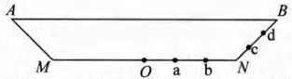
9．图示为某一圆形水池的示意图（竖直截面）．AB为池中水面的直径，MN为水池底面的直径，O为圆形池底的圆心．已知ON为11.4m , AM、ＢＮ为斜坡，池中水深5.00m，水的折射率为4 / 3．水的透明度极好，不考虑水的吸收．图中a、b、c、d为四个发光点，天空是蓝色的，水面是平的．在池底中心处有一凹槽，一潜水员仰卧其中，他的眼睛位于O处，仰视水面的最大范围的直径为AB．http://hfwq.cersp.net
（i）潜水员仰视时所看到的蓝天图象对他的眼睛所张的视角为
（ii）四个发光点a、b、c、d中，其发出的光能通过全反射到达潜水员眼睛的是
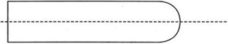
10．如图所示，一细长的圆柱形均匀玻璃棒，其一个端面是平面(垂直于轴线)，另一个端面是球面，球心位于轴线上.现有一很细的光束沿平行于轴线方向且很靠近轴线入射.当光从平端面射人棒内时，光线从另一端面射出后与轴线的交点到球面的距离为a；当光线从球形端面射人棒内时，光线在棒内与轴线的交点到球面的距离为b.那么近似地玻璃的折射率n为
11．某种蜜蜂的眼睛能够看到平均波长为的光，它是由5000个小眼构成的复眼，小眼一个个密集排放在眼睛的整个表面上，小眼构造很精巧，顶部有一个透光的圆形集光装置，叫角膜镜；下面连着圆锥形的透明晶体，使得外部入射的光线汇聚到圆锥顶点连接的感光细胞上（入射进入一个小眼的光线不会透过锥壁进入其他小眼），从而造成一个“影像点”（像素）；所有小眼的影像点就拼成了一个完整的像。若将复眼看作球面圆锥，球面半径，则蜜蜂小眼角膜镜的最佳直径d约为（请给出两位有效数字） 。

12．光强传感器对接收到的光信号会产生衰减，且对于不同波长的光衰减程度不同，可以用ϕ表示衰减程度，其定义为输出强度与输入强度之比，ϕ=I_{出}/I_{入}，右图表示ϕ与波长λ之间的关系。当用此传感器分别接收A、B两束光时，传感器的输出强度正好相同，已知A光的波长λ_{A}=625nm，B光由λ_{B1}=605nm和λ_{B2}=665nm两种单色光组成，且这两种单色光的强度之比I_{B1}∶I_{B2}=2∶3，由图可知ϕ_{A}=________；A光强度与B光强度之比I_{A}∶I_{B}=______________。
φ
λ
0.9
0.8
0.7
0.6
0.5
0.4
0.3
0.2
0.1
0
5.8
6.0
6.2
6.4
6.6
6.8
7.0
φ
λ/×10²nm

13．假定你的两眼离地面1.6m，且你同“水面”的距离保持为250m，那么地表温度为 。空气在15⁰C，一个大气压下的折射率为1.0002760，假定在距地面1m以上，空气温度恒为30⁰C，大气压强为0.1013兆帕。折射率用n表示，并假定n—1同空气的密度成正比。

14．如图所示，在真空中有一个折射率为n（n>n₀，n₀为真空的折射率）、半径为r的质地均匀的小球。频率为的细激光束在真空中沿直线BC传播，直线BC与小球球心O的距离为l（l<r），光束于小球体表面的C点经折射进入小球（小球成为光传播的媒质），并于小球
表面的D点又经折射进入真空，设激光束的频率在上述两次折射后保持不变，则在两次折射过程中激光束中一个光子对小球作用的平均力的大小为 。

三、计算题．（本题共6小题，共102分。解答应写出必要的文字说明、方程式和重要的演算步骤，只写出最后结果的不能得分．有数值计算的．答案中必须明确写出数值和单位．）
15．（本题10分）如图所示， L 是一焦距为 f 的薄凸透镜（ F 与F ’为其焦点）．在透镜右侧焦点F ’处放置一曲率半径大小为 R 的球面反射镜（其顶点位于 F ’处），透镜和球面镜组成一轴对称的光学系统．在透镜 L 左侧光轴上有限远处有一发光点P，它发出的傍轴光线经此光学系统后，恰好成像在P点．试在下面第 1 和第 2 小题中填空，在第 3 小题中作图．
（1）若球面镜为凹面镜，则P点到透镜的距离等于_____________；若球面镜为凸面镜，则P点到透镜的距离等于____________________ .
（2）若将一短细杆垂直于光轴放置，杆的下端位于P点，则此细杆经上述光学系统所成的最后的像的大小与物的大小之比对凹面镜等于_____________；对凸面镜等于____________.
（3）若球面镜的半径大小 R=2f，试按作图法的规范要求，画出第 2 问中短杆对上述光学系统逐次成的像及成像光路图．（要求将凹面镜和凸面镜分别画在两张图上．评分时只按图评分，不要求写出作图理由和说明，但须用已知量标出各个像在光轴上的具体位置．
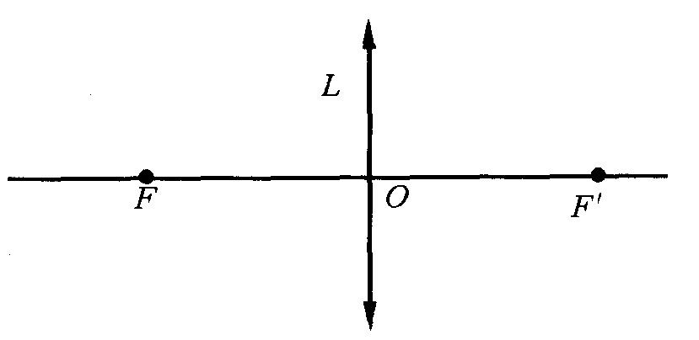

16．（本题12分）等腰直角三棱镜ABC的斜面BC长4L，其中BD段长L，棱镜材料相对于波长为λ的单色光，其折射率为n，下面讨论中，从空气入射的均为此种单色光。
（1）如图1实线箭矢所示，从D点正入射的细光束在直角面AB、AC外侧均无透射光，试求n的取值范围。
下面两问中设定n为（1）问中所取之最小值，且略去入射光在境内经过三次或三次以上反射的光线。
（2）如图1虚线箭矢所示，对于从D点向上倾斜30⁰入射的细光束，试问在直角面AB外侧或直角面AC外侧是否有透射光，并确定从BC面出射光线的出射点E到D点的距离αL，给出α的三位有效数字。
（3）如图2所示，在棱镜两个直角面上镀一层相对所取单色光折射率为n₁、厚度为d的薄介质层，细光束仍从D点正入射，试问直角面AB外的空气或直角面AC外的空气中是否有透射光？再问d取何值时从BC面的D点下方观察不到出射光？
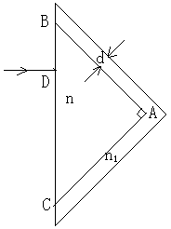
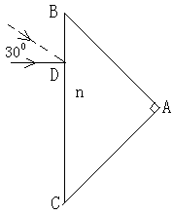

17．（本题15分）有一种高脚酒杯，如图所示．杯内底面为一凸起的球面，球心在顶点O下方玻璃中的C点，球面的半径R = 1.50cm，O到杯口平面的距离为8.0cm．在杯脚底中心处P点紧贴一张画片，P点距O点6.3cm．这种酒杯未斟酒时，若在杯口处向杯底方向观看，看不出画片上的景物，但如果斟了酒，再在杯口处向杯底方向观看，将看到画片上的景物．已知玻璃的折射率$n_{1}=1\text{.}\text{56}$，酒的折射率$n_{2}=1\text{.}\text{34}$．试通过分析计算与论证解释这一现象．
O
C
P

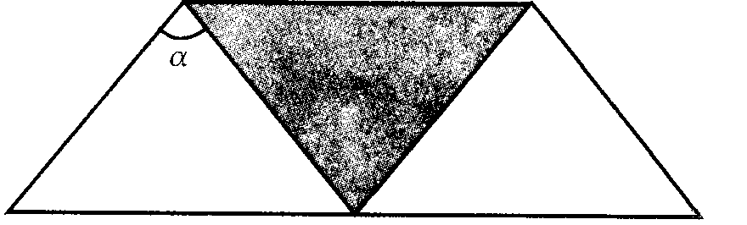
18．（本题15分）有一种被称为直视分光镜的光谱学仪器。所有光学元件均放在一直长圆筒内。筒内有：三个焦距分别为$f_{1}$、$f_{2}$和$f_{3}$的透镜$L_{1}$,$L_{2}$,$L_{3}$，$f_{1}=f_{2}>f_{3}$；观察屏P，它是一块带有刻度的玻璃片；由三块形状相同的等腰棱镜构成的分光元件（如图1所示），棱镜分别用折射率不同的玻璃制成，两侧棱镜的质料相同，中间棱镜则与它们不同，棱镜底面与圆筒轴平行。圆筒的一端有一与圆筒轴垂直的狭缝，它与圆筒轴的交点为S，缝平行于棱镜的底面．当有狭缝的一端对准筒外的光源时，位于圆筒另一端的人眼可观察到屏上的光谱。
已知：当光源是钠光源时，它的黄色谱线（波长为589.3 nm，称为D线）位于圆筒轴与观察屏相交处。制作棱镜所用的玻璃，一种为冕牌玻璃，它对钠D线的折射率$n_{D}$＝1.5170;另一种为火石玻璃，它对钠D线的折射率$n_{D}^{'}$=1.7200。
（1）试在图2中绘出圆筒内诸光学元件相对位置的示意图并说出各元件的作用。
（2）试论证三块棱镜各应由何种玻璃制成并求出三棱镜的顶角$α$的数值。
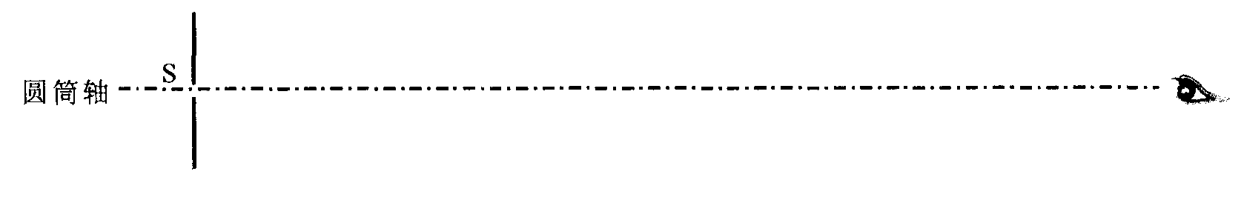
图2

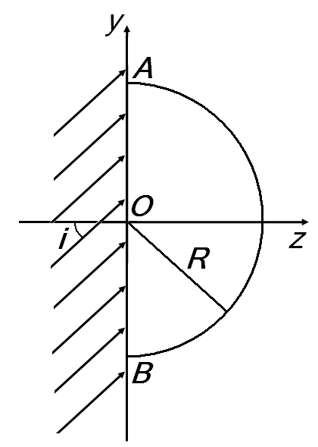
19．（本题20分）折射率为n=1.50、半径为R的透明半圆柱体放在空气中，其垂直于柱体轴线的横截面如图所示，图中O点为横截面与轴线的交点，光仅允许从半圆柱体的平面AB进入，一束足够宽的平行单色光沿垂直于圆柱轴的方向以入射角i射至AB整个平面上，其中有一部分入射光束能通过半圆柱体从圆柱面射出，这部分光束在入射到AB面上时沿y轴方向的长度用d表示。本题不考虑在光线在透明圆柱体内经一次或多次反射后再射出柱体的复杂情形。
（1）当平行入射光的入射角i从0°到90°变化时，试求d的最大值和最小值.
（2）在如图所示的平面内，求出射光束与柱面相交的圆弧对O点张角θ 与入射角i的关系，并求在掠入射时上述圆弧的位置。

20．（本题20分）有一光光导纤维，光芯折射率n=1.500的透明度极好的介质，其截面半径为r；光芯外面包层的折射率n ’=1.400。有一半导体激光器S，位于光纤轴线的延长上，发出半角宽为30⁰的光束。为便于使此光束全部进入光纤，在光纤端面处烧结了一个其材料与光芯相同的、半径为R的球冠QAQ＇，端面附近的结构如图所示（包层未画出），S可看作点光源，光纤放在空气中，空气的折射率n₀按1.000计算。
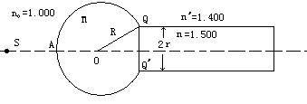

（1）若要半导体激光器发出的光能够全部射到球冠上，则光源S离A的距离x应满足什么条件？
（2）如果R=1.8r, 光源S与A的距离为R，入射与轴的夹角用α表示，则α角分别为α₁ =30⁰、α₂ =25⁰和α₃＝20⁰的三根光线能否经过全反射在光纤中传播？

高中物理竞赛单元测试 光学答案
一、选择题．（本题共8小题，每小题7分．在每小题给出的4个选项中，有的小题只有一项是正确的，有的小题有多项是正确的．把正确选项前面的英文字母写在每小题后面的方括号内．全部选对的得7分，选对但不全的得3分，选错或不答的得0分．
1．C
2．B（第4届ipho）
3．B
4．A
5．B
6．设宇宙尘埃的质量为m，太阳的质量为M，则太阳作用于尘埃的万有引力
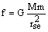(1)
设地球的密度为ρ，地球的质量为m_{e}，按题意有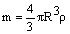(2)
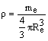(3)
另有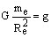(4)
和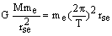(5)
式中T为地球绕太阳作圆周运动的周期，T=365×24×60×60s=3.15×10⁷s。由(1)、(2)、(3)、(4)、(5)式得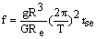(6)
太阳辐射中含有各种频率的光子，设单位时间内，射到尘埃所在处的与太阳辐射垂直的单位面积上频率为ν_{i}的光子数为N_{i}，根据S的定义有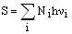(7)
光子不仅具有能量，还具有动量。由题意可知频率为ν_{i}的光子动量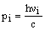(8)
光子射到尘埃表面被尘埃吸收，故光子作用于尘埃的冲量ΔI_{i}=p_{i}(9)
单位时间内射到尘埃单位面积上的各种频率的光子对尘埃的总冲量
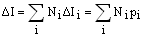(10)
ΔI也就是压强。由于尘埃的表面是球面，球面上各部分并不都与太阳辐射垂直，但射到球面上的光辐射与射到与太阳辐射相垂直的球的大圆面上的光辐射是相等的，故太阳辐射作用于尘埃的力F=πR²ΔI(11)
由(7)式?(11)式得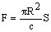(12)
由(6)式和(12)式得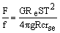(13)
带入有关数据得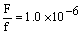(14)
7．C（俄罗斯P526）
8．D
二、填空题．（本题共6小题，每小题7分。把答案填在题中的横线上或把图画在题中指定的地方．只要给出结果，不需写出求得结果的过程．）
9．（i）97.2⁰ ( 4 分）
（ii）c、d（两个都对得 4 分，只填一个且正确得2分，有填错的得0分）
10． 入射的两条光线如图所示。α₁、β₁是从平端入射的光线通过球形端面时的入射角和折射角；α₂、β₂是从球形端面入射的光线通过球面时的入射角和折射角。根据折射定律有
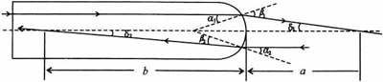
nsinα₁=sinβ₁(1)
sinα₂=nsinβ₂(2)
由几何关系有β₁=α₁+δ₁(3)
α₂=β₂+δ₂(4)
设球面的半径为R，注意到α₁、α₂、δ₁、δ₂都是小角度，故有Rα₁=aδ₁(5)
Rα₂=bδ₂(6)
根据题给的条件，(1)、(2)式可近似表示成nα₁=β₁(7)
α₂=nβ₂(8)
由(3)式——(8)式得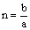(9)
11．
12．0.35 27/35=0.77
13．329K（第15届ipho）
三、计算题．（本题共6小题，共102分。解答应写出必要的文字说明、方程式和重要的演算步骤，只写出最后结果的不能得分．有数值计算的．答案中必须明确写出数值和单位．）
15．
16．（1）由nsin45⁰≥1 得到n≥$\sqrt{2}$（3分）
（2）由折射定律和几何关系可以得到：
θ₁=20.7⁰ θ₂=65.7⁰ ＞45⁰ 故AB面外无透射光（3分）
θ₃=24.3⁰ ＜45⁰ 故AC面外有透射光（3分）
2θ₂+2θ₃=180⁰ 得到：DD₁与EE₁平行
BD₁=2.273L AD₁=0.5554L AE₁=0.2508L
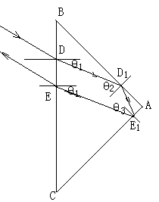
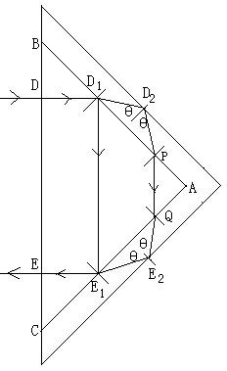
CE₁=2.578L CE=2.512L DE=0.488L
所以：α=0.488（6分）
（3）光路见图所示，由折射定律可知，在介质外侧面上恰好发生全反射，外面的空气中均无透射光。
光程差计算：D₁D₂=$n_{1}d/{\sqrt{n_{1}^{2}−1}}$ D₁P=$2d/{\sqrt{n_{1}^{2}−1}}$ PA=$\sqrt{2}$L-$2d/{\sqrt{n_{1}^{2}−1}}$
PQ=$\sqrt{2}$PA 光程差：△=（4 D₁D₂n₁+PQn）-2Ln=$4d\sqrt{n_{1}^{2}−1}$（5分）
当光程差△=（k+1/2)λ，即 d=$(k+1/2)λ/4\sqrt{n_{1}^{2}−1}$ (k=0、1、2…）时，（5分）
从BC面的D点下方（E点）观察不到出射光。
17．把酒杯放平，分析成像问题．

1．未斟酒时，杯底凸球面的两侧介质的折射率分别为n₁和n₀＝1．在图1中，P为画片中心，由P发出经过球心C的光线PO经过顶点不变方向进入空气中；由P发出的与PO成 角的另一光线PA在A处折射．设A处入射角为i，折射角为r，半径CA与PO的夹角为 ，由折射定律和几何关系可得
图预解7－1
$n_{1}\text{sin}i=n_{0}\text{sin}r$ 
$θ=i+α$ 2
在△PAC中，由正弦定理，有
$\frac{R}{\text{sin}α}=\frac{\overline{\text{PC}}}{\text{sin}i}$ 3
考虑近轴光线成像，、i、r都是小角度，则有
$r=\frac{n_{1}}{n_{0}}i$ (4)
$α=\frac{R}{\overline{\text{PC}}}i$ (5)
由 (2)、(4)、(5) 式、n₀、n₁、R的数值及$\overline{\text{PC}}=\overline{\text{PO}}−\overline{\text{CO}}=4\text{.}8\text{cm}$，可得
$θ=1\text{.}\text{31}i$ 6
$r=1\text{.}\text{56}i$ 
由6、式有                  
    $r>θ$  
由上式及图1可知，折射线将与PO延长线相交于$P^{'}$，$P^{'}$即为P点的实像．画面将成实像于$P^{'}$处．
在△CA P＇中，由正弦定理有
$\frac{R}{\text{sin}β}=\frac{\overline{CP^{'}}}{\text{sin}r}$ (9)
又有 $r=θ+β$ 
考虑到是近轴光线，由9)、式可得
$\overline{CP^{'}}=\frac{r}{r−θ}R$ (11)
又有
$\overline{OP^{'}}=\overline{CP^{'}}−R$ (12)
由以上各式并代入数据，可得
$\overline{OP^{'}}=7\text{.}9\text{cm}$ (13)
由此可见，未斟酒时，画片上景物所成实像在杯口距O点7.9cm处．已知O到杯口平面的距离为8.0cm，当人眼在杯口处向杯底方向观看时，该实像离人眼太近，所以看不出画片上的景物．
2．斟酒后，杯底凸球面两侧介质分别为玻璃和酒，折射率分别为n₁和n₂，如图2所示，考虑到近轴光线有
$r=\frac{n_{1}}{n_{2}}i$ (14)
i
r
A
图2
P
β
O
P΄
α
n₁
n₂
θ
代入n₁和n₂的值，可得

C
$r=1\text{.}\text{16}i$ 15
与式比较，可知
$r<θ$ 16
由上式及图2可知，折射线将与OP延长线相交于$P^{'}$，$P^{'}$即为P点的虚像．画面将成虚像于$P^{'}$处．计算可得
$\overline{CP^{'}}=\frac{r}{θ−r}R$ (17)
又有
$\overline{OP^{'}}=\overline{CP^{'}}+R$ (18)
由以上各式并代入数据得
$\overline{OP^{'}}$＝13cm （19）
由此可见，斟酒后画片上景物成虚像于P＇处，距O点13cm．即距杯口21cm ．虽然该虚像还要因酒液平表面的折射而向杯口处拉近一定距离，但仍然离杯口处足够远，所以人眼在杯口处向杯底方向观看时，可以看到画片上景物的虚像．
评分标准:
本题15分．求得（13）式给5分，说明“看不出”再给2分；求出（19）式，给5分，说明“看到”再给3分．
- 18．圆筒内光学元件的相对位置如图1所示．各元件的作用如下：
L₂
L₁
L₃
狭缝
S
P
圆筒轴
图1

狭缝S：光源的光由此进入分光镜，观察到的谱线就是狭缝的像．
透镜L₁：与狭缝的距离为f₁，使由狭缝射来的光束经L₁后成为与圆筒轴平行的平行光束．
分光棱镜：使由L₁射来的平行光束中频率不同的单色光经棱镜后成为沿不同方向出射的平行光束．
透镜L₂：使各种单色平行光束经L₂ 成像在它的焦平面上，形成狭缝的像（即光谱线）．
观察屏P：位于L₂焦平面上，光源的谱线即在此屏上．
透镜L₃：与P的距离f₃，是人眼观察光谱线所用的放大镜（目镜）．
2．已知钠黄光的谱线位于P的中央，S的像位于L₂ 的焦点上，由此可知，对分光棱镜系统来说，钠黄光的入射光束和出射光束都与轴平行，由于棱镜系统是左右对称，因此钠黄光在棱镜内的光路应该是左右对称的，在中间棱镜中的光路应该与轴平行，分光元件中的光路图如图2所示，左半部的光路如图3．用i₁、r₁、i₂、r₂分别表示两次折射时的入射角和折射角，用n₁、n₂分别表示两块棱镜对D线的折射率，由图3可以看出，在两棱镜界面上发生折射时，，表明，即中间的棱镜应用折射率较大的火石玻璃制成，两侧棱镜用冕牌玻璃制成，故有$n_{1}=n_{D}$=1.5170，$n_{2}=n_{D}^{'}$=1.7200．
图2
r₁
i₂
r₂
i₁
n₂
n₁
图3
由几何关系可得
（1）
（2）
由折射定律可得
（3）
（4）
从以上各式中消去、、和得
（5）

解（5）式得
${\text{sin}}^{2}\left(\frac{α}{2}\right)=\frac{4n_{1}^{2}−{\left(n_{2}+1\right)}^{2}}{4\left(n_{1}^{2}−n_{2}\right)}$ （6）
以$n_{1}=1\text{.}\text{5170}$，$n_{2}=1\text{.}\text{7200}$代入，得
（7）
19．

